**实验五 移动云应用**

**实验概要**

移动云是中国移动面向政企、事业单位、开发者等用户推出的基于云计算技术，采用互联网模式，提供基础资源、平台能力、软件应用等服务的业务。用户根据其应用的需要可以按需使用、按使用付费。

移动云的产品包括弹性计算、云存储、云网络、云安全、数据库、管理与监控、通信能力开放、视频服务、云桌面等。为用户提供一站式云平台服务。

**实验目标**

（1）了解移动云的云服务平台

（2）体验移动云的产品服务

**实验内容**

1. 完成称动云平台用户的注册
2. 体验移动云平台的应用

**环境要求**

1. 云终端1台；
2. 互联网
3. 个人手机、web终端

**实验步骤**

**步骤一.**注册移动云账户

（1）在浏览器地址栏上输入http://ecloud.10086.cn，进入到主页面，如下图1-1所示。

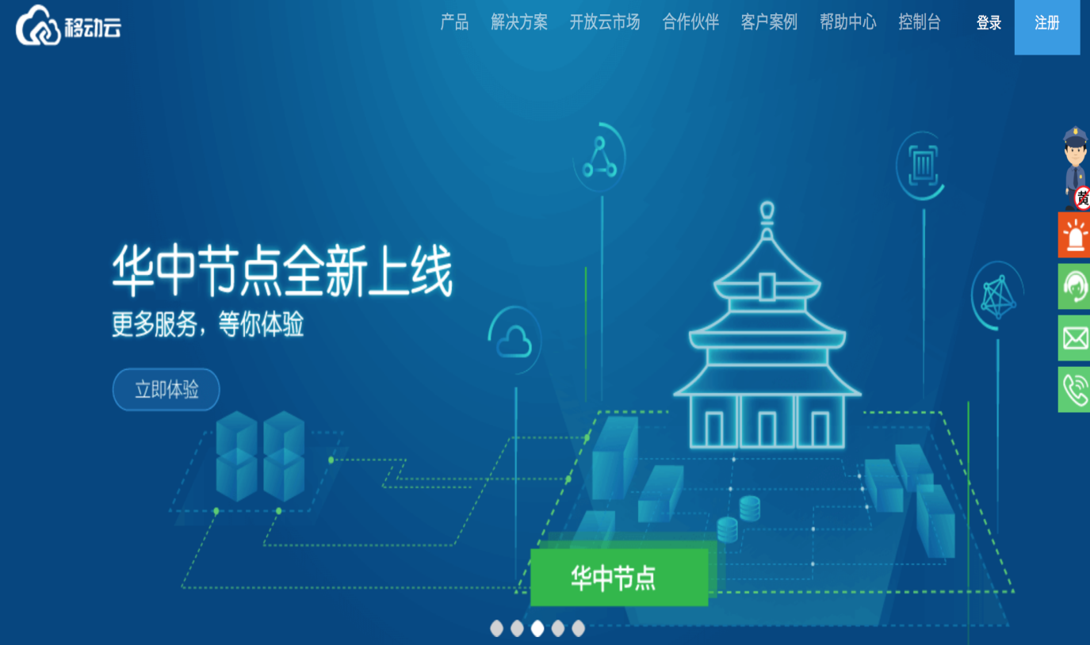

图1-1 移动云主页面

（2）点击“注册”，进入用户注册页面，如下图1-2所示。

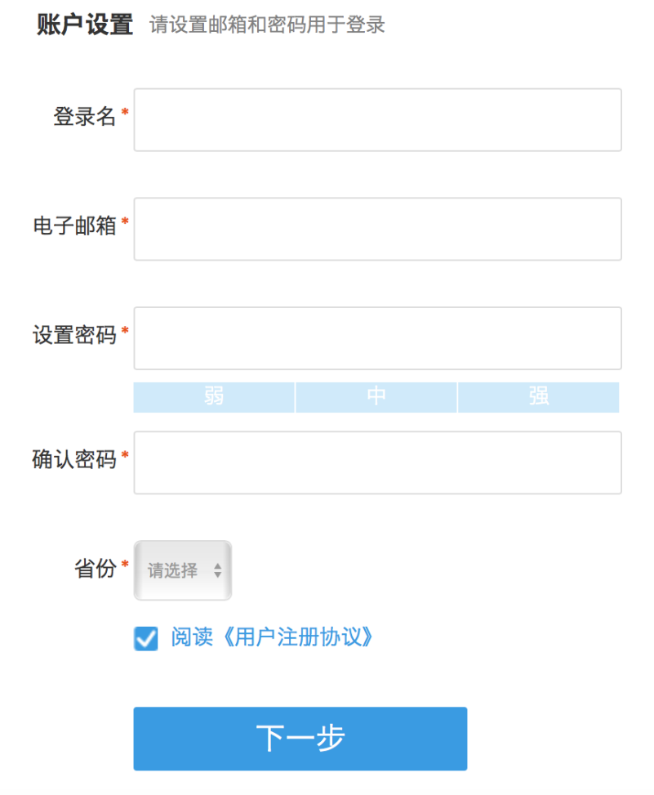

图1-2 “注册账户”

（3）完成相关信息的填写，点击“下一步”后出现如下图1-3所示。

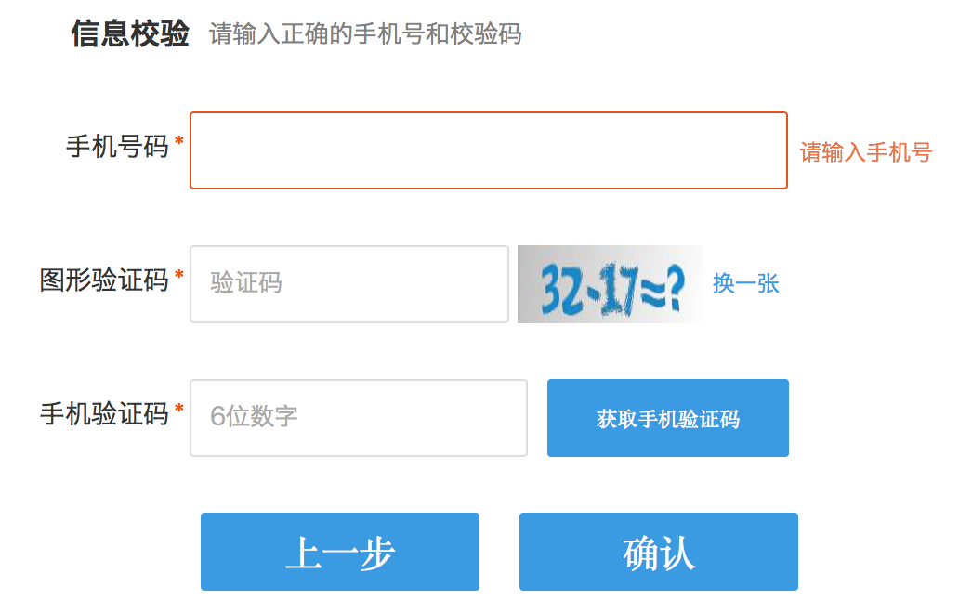

图1-3 信息校验

（4）完成信息填写和手机验证后，点击“确认”，如下图1-4所示。

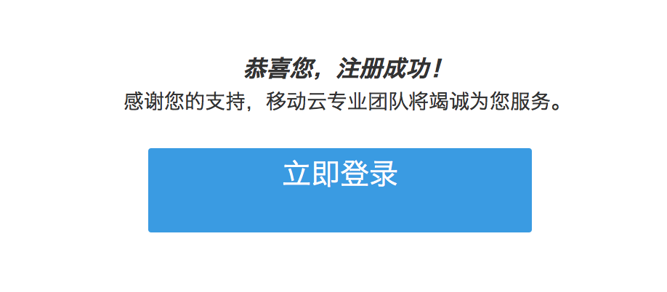

图1-4注册成功

（5）点击“立即登录”，以注册的用户进行登录，如下图1-5所示。

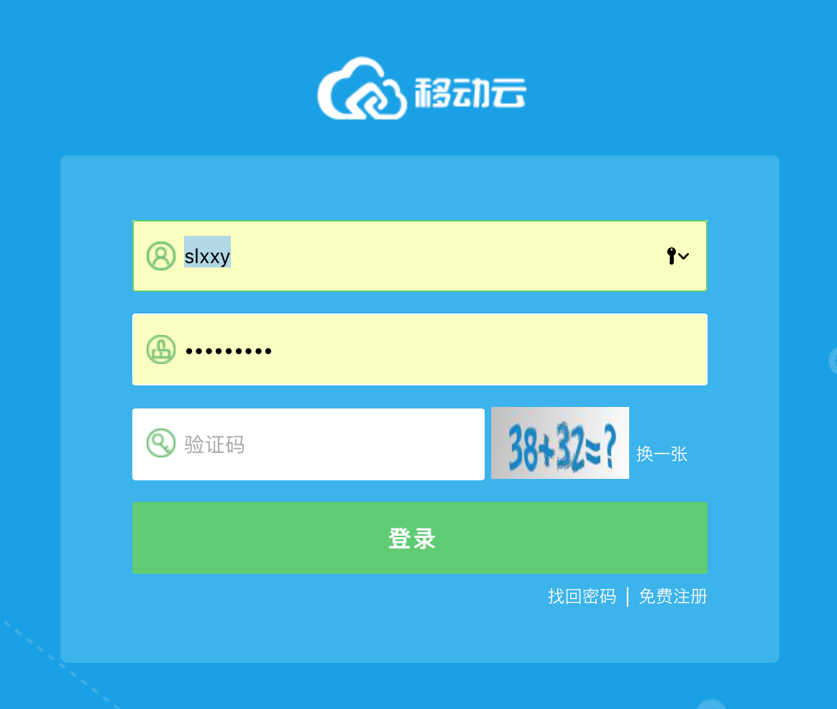

图1-5注册用户登录

（6）成功登录后，进入到个人用户页面，如下图1-6所示。

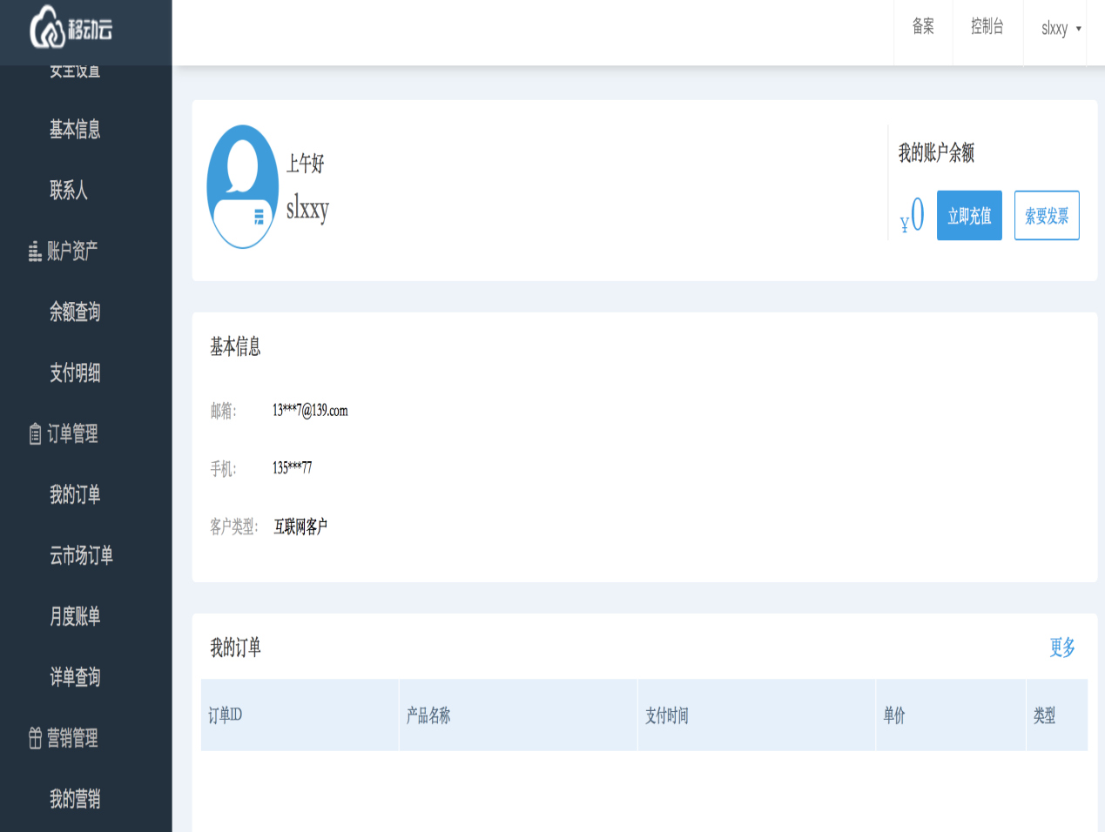

图1-6个人用户页面信息

（7）点击“控制台”按钮，可以查看移动云为用户提供的资源列表，如下图1-7所示。

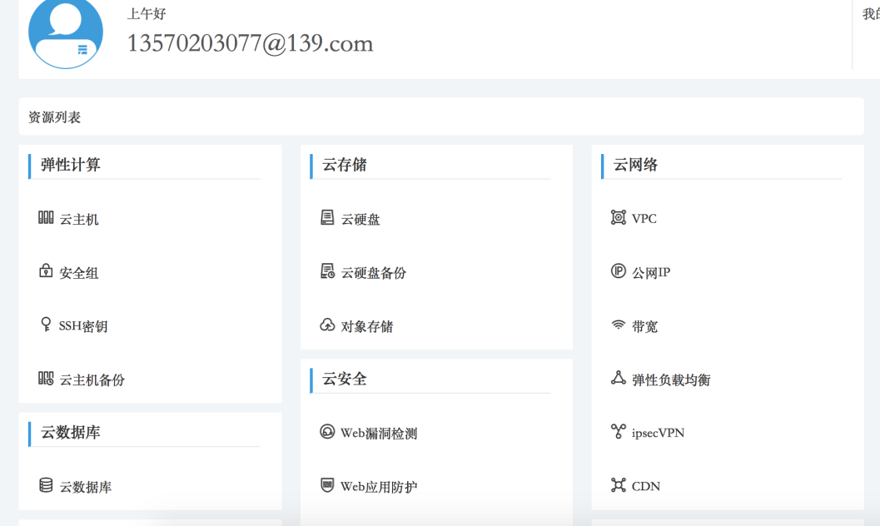

图1-7资源列表

（8）我们选择“云存储”，点击“云硬盘”按钮，出现如下图1-8所示。（注意节点的选择，如没有资源，可以选择其它节点，本实验选择的是华南节点2）

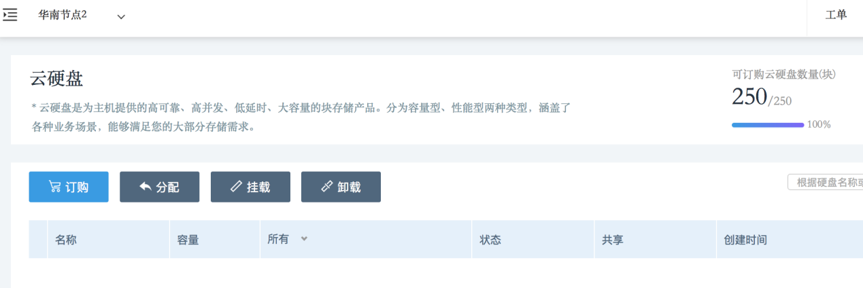

图1-8云硬盘订购

（9）点击“订购”，出现如下图1-9所示。

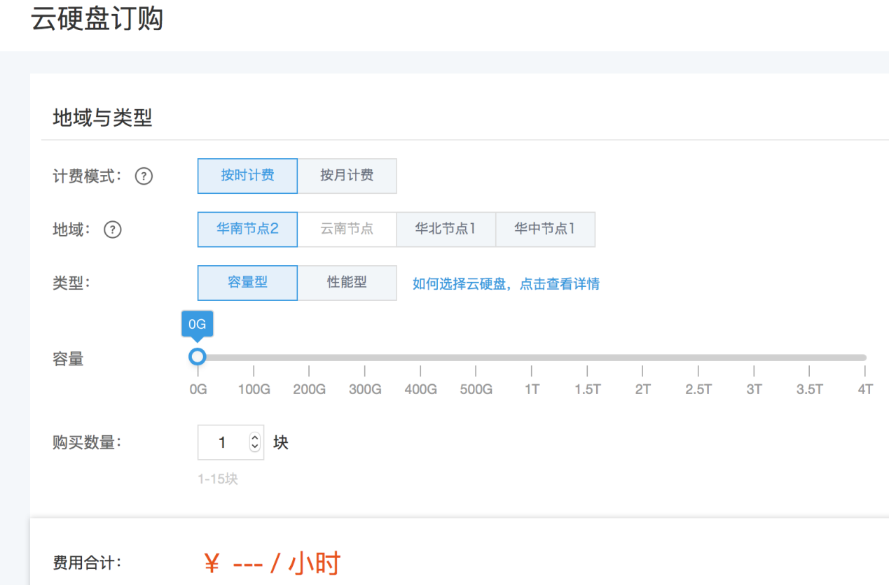

图1-9 云硬盘订购信息选择

（10）选填好计费模式、地域、类型、容量、购买数量等选项，平台自动算出费用合计，确认后点击“立即购买”如下图1-10所示。

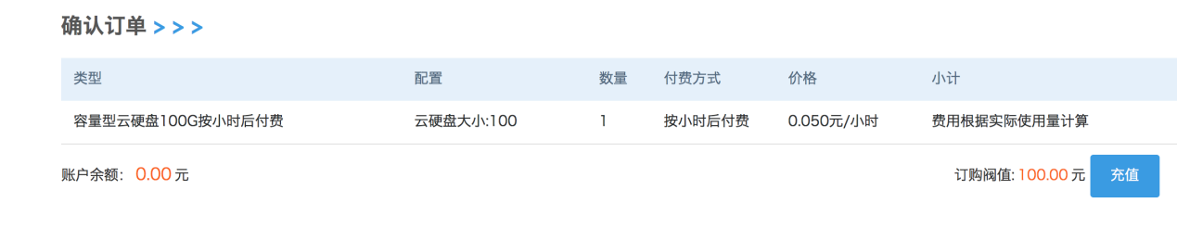

图1-10 订单资源

（11）根据账户额度进行消费，如账户额度不够，可以点击“充值”按钮，完成账户的充值。过程如下面图 1-11和1-12

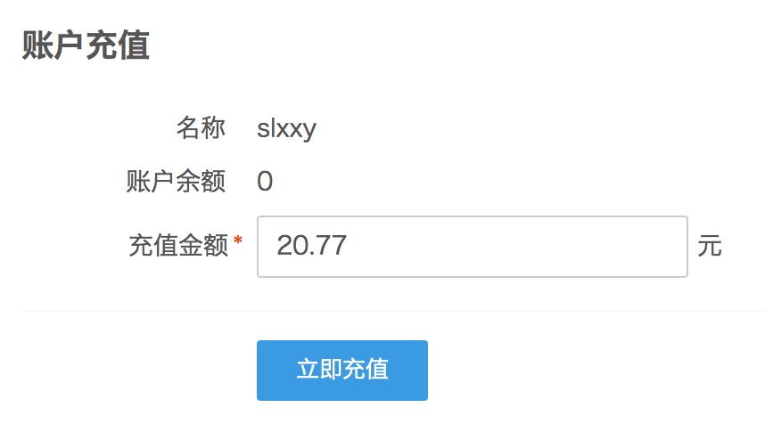

图 1-11 充值

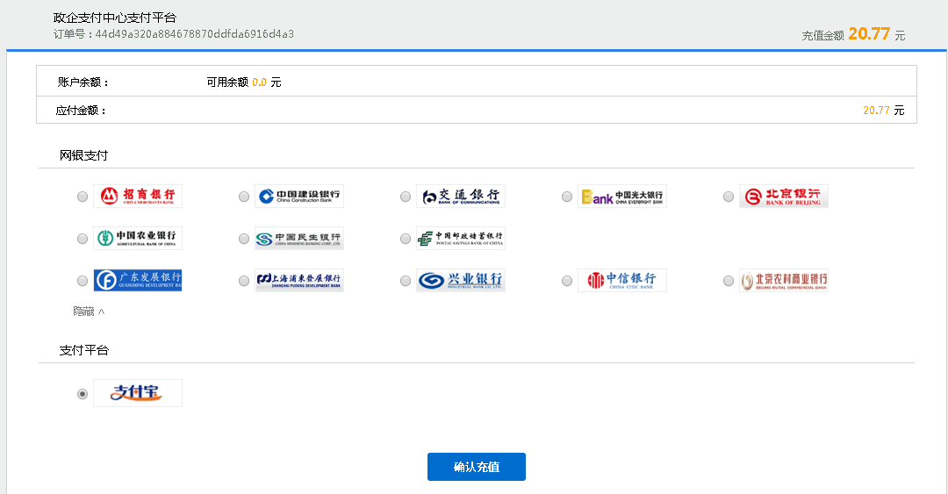

图1-12 完成充值

完成充值后，就可以根据自已的需求购买相关的云服务产品。

（13）点击“开放云市场”，点击“办公协作”应用，如下图1-13所示。

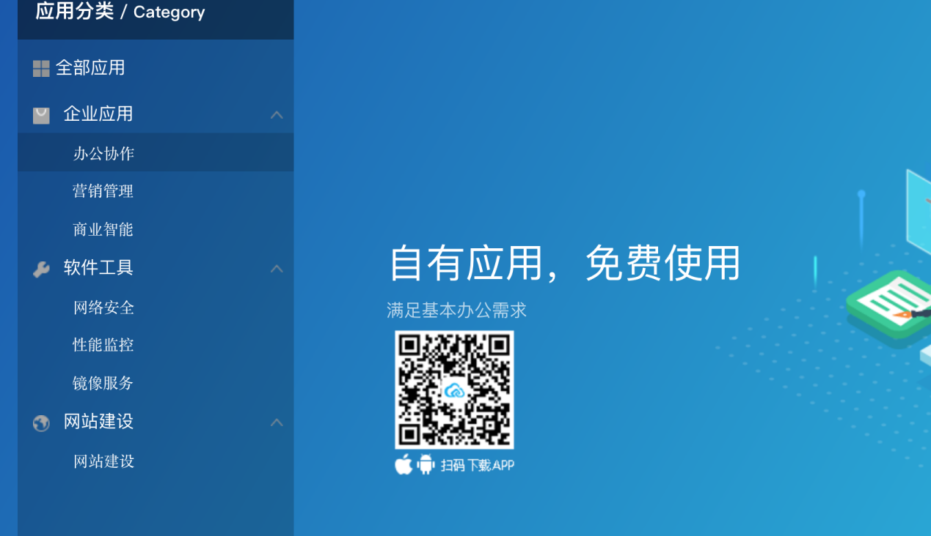

图1-13 办公协作

（14）通过扫描二维码，可以下载app进行办公应用。

实验人员，可以自行在移动云的平台上，根据用户需求进行云产品和云服务的购买，了解相关的云解决方案，同时也能体验移动云服务的应用效果。